Witam Pracowite Pszczółki
Kochani dziś wielkie święto Dzień Mamy w tym dniu w naszym przedszkolu obchodzimy również Dzień Taty- pamiętajcie o życzeniach dla rodziców oraz ofiarowaniu im pięknych serc.
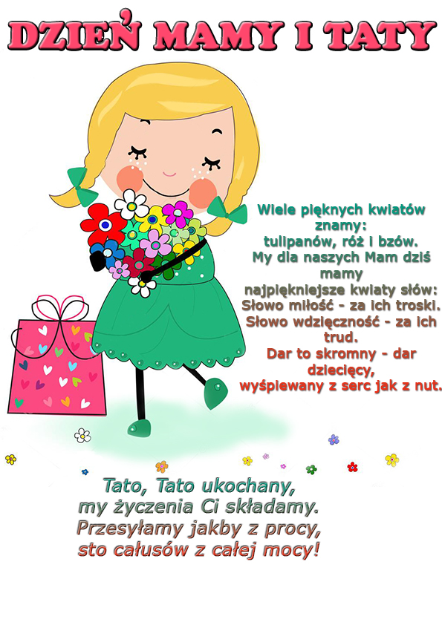
Wszystkiego najlepszego życzą Panie z grupy Pracowitych Pszczółek

1.Teraz kochani narysujcie mamę i tatę. Znajdźcie str. 46 w naszych kartach pracy, tam w opisanych ramkach narysujcie rodziców. Pod spodem znajdują się zdjęcia kwiatów, nazwijcie je.

2.Zaśpiewajmy rodzicom https://www.youtube.com/watch?v=j09kDRPi3tE&list=RDj09kDRPi3tE&start_radio=1 – „Dziękuję mamo , dziękuję tato”
3.Spróbujmy porównać wzrost członków rodziny oraz przedmiotów na rysunku. Która z tych osób lub który z tych przedmiotów jest wyższy. (Karta pracy str.47)Dokończcie kwiatowy rytm korzystając z naklejek w kartach pracy.
4. Żebyście byli zdrowi musicie ćwiczyć, ruszać się https://www.youtube.com/watch?v=OZTYeTEZ2wA – zapraszam do ćwiczeń razem z dziećmi na filmie.
5.Zajrzyjcie jeszcze raz do kart pracy na str.48,poproście kogoś starszego o przeczytanie i powtórzenie razem z wami tekstu i wyklaskanie go. Znajdźcie wśród naklejek serduszka i naklejcie je w ramce zgodnie z instrukcją.
6.Zapraszam do zabawy ruchowej ze śpiewem https://www.youtube.com/watch?v=l-P0PfiZp9E - ”Głowa ramiona…”

Pozdrawiam i życzę miłej zabawy. Pani Luiza .

